**LES MISSIONS DE LA FORCE PUBLIQUE**

**Intro** :

La **force publique**, composée essentiellement par les services de **police** et de **gendarmerie**, est organisée par l’État.

Elle assure le respect des **règles collectives** et la lutte contre les **infractions**.

Les missions de la force publique sont **préventives autant que répressives**.

**I QU'EST-CE QUE LA FORCE PUBLIQUE ?**

**A/ UNE FORCE AU SERVICE DE LA COLLECTIVITE**

- L’État a pour mission de garantir et faire respecter les règles collectives de la société, y compris la sureté et la sécurité. Il s’agit d’une **mission régalienne**, c’est-à-dire une mission qui ne relève que **de la seule responsabilité de l’État**.  
  
- Afin de remplir cette mission, l’État dispose donc d’une **force publique** pour faire respecter la loi, **si nécessaire par la force**.

- On parle de force publique car son entretien est **financé par** des ressources prélevées sur la collectivité, c’est-à-dire par **l’impôt (appelé aussi Le Trésor public)**.

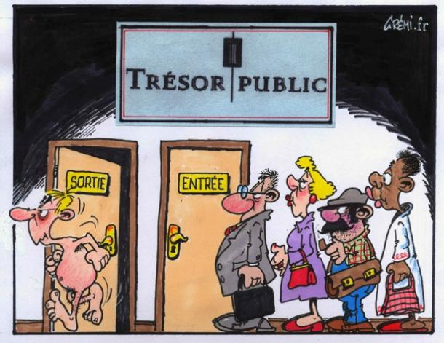

- Ce principe de financement impose aussi, depuis la Révolution française, que cette **force publique soit mise à la disposition de la collectivité** et « non pour l’utilité particulière de ceux à qui elle est confiée » (extrait de la **Déclaration des droits de l’homme et du citoyen – Document ci-dessous**).



**B/ LES DIFFERENTS ACTEURS**

- La force publique est essentiellement composée de la **gendarmerie** et de la **police nationale**.

* ***La gendarmerie*** dépend du **ministère de l’Intérieur (Ministre actuel = Christophe Castaner) :**



- Elle est composée de **militaires**. Son champ d’action est l’**ensemble du territoire** de la République.

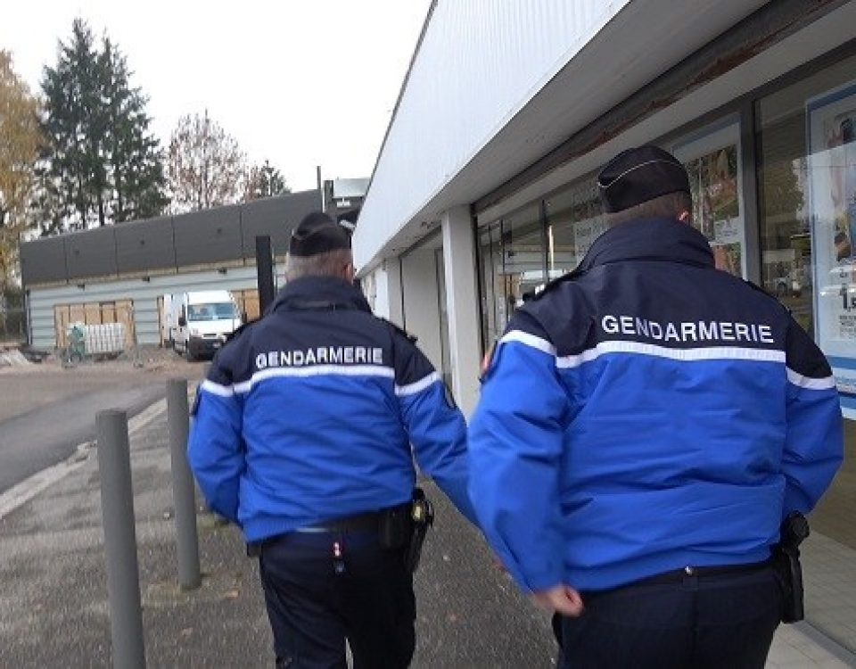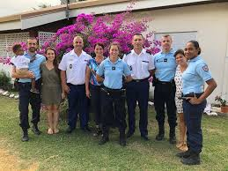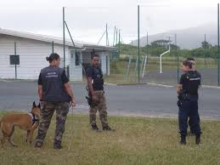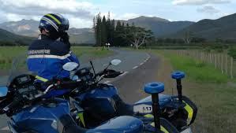

- Au niveau local et à l’échelle de la **commune**, une **police municipale** intervient et est placée sous l’autorité du **maire**.

- Ses agents **peuvent être armés** et leur nombre est en hausse pour assurer la sécurité des habitants. Contrairement à la gendarmerie, la **police est composée de civils** et pas de militaires.

- Il n’existe pas de police municipale à Poya (Seules les communes de Nouméa, du Mont-Dore, de Dumbéa et de Païta en ont une).

**II UNE DOUBLE MISSION DE PREVENTION ET DE REPRESSION**

**A/ UNE MISSION DE REPRESSION**

-Une des premières missions confiées à la force publique est la **répression des infractions et délits**, afin d’assurer le respect quotidien des règles collectives.  
Elle exerce ainsi des missions de **souveraineté** :

* ***contrôle des frontières, des gares et des aéroports***
* ***renseignements***
* ***maintien de l’ordre public***

-Elle intervient également pour la **gestion des affaires criminelles** :

* ***police judiciaire***
* ***enquête***
* ***police scientifique***

-Le rôle de la police municipale est quant à lui essentiellement de veiller au respect du **code de la route** et des **arrêtés municipaux**.

- Il existe un **code de la route « Nouvelle Calédonie » - PHOTO 2 ci-dessous.**

E 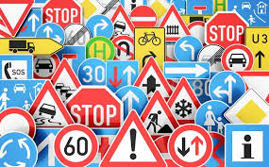



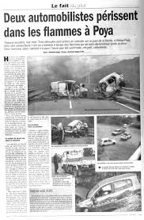

*Le Week-end de la Foire de Bourail 2019 a été marqué, tôt ce matin, par un impressionnant accident de la route survenu à Poya Sud. Un pick-up s'est retrouvé plusieurs mètres en contrebas de la RT1, emprisonnant deux passagers. Ils ont été héliportés dans un état grave.*

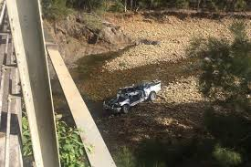

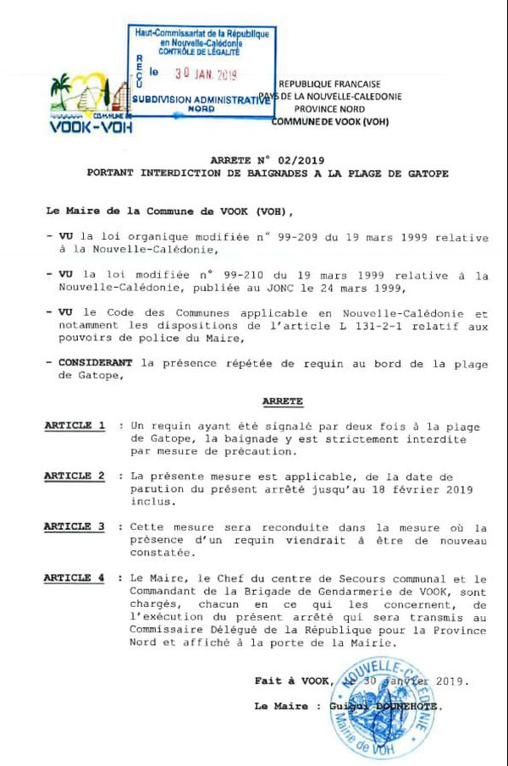

**B/ UNE MISSION DE PREVENTION ET DE PROTECTION**

- La force publique doit également assurer une **mission de prévention**. Cela consiste en des **campagnes d’information** organisées principalement auprès des jeunes et des plus âgés sur les thèmes de l’alcool, de la drogue, de la conduite, ainsi qu’en des **rappels de la loi et des sanctions** encourues en cas d’infraction.

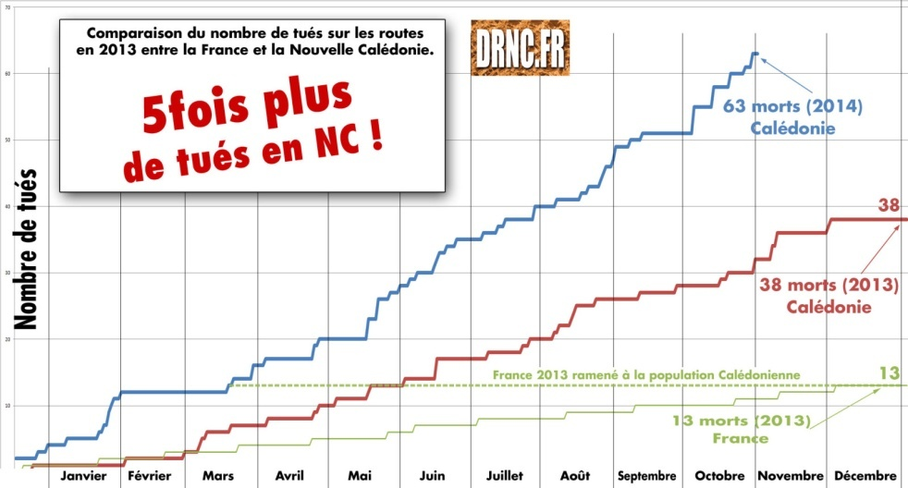



- Ses agents peuvent ainsi directement intervenir auprès des **établissements scolaires afin de sensibiliser les citoyens dès le plus jeune âge**.

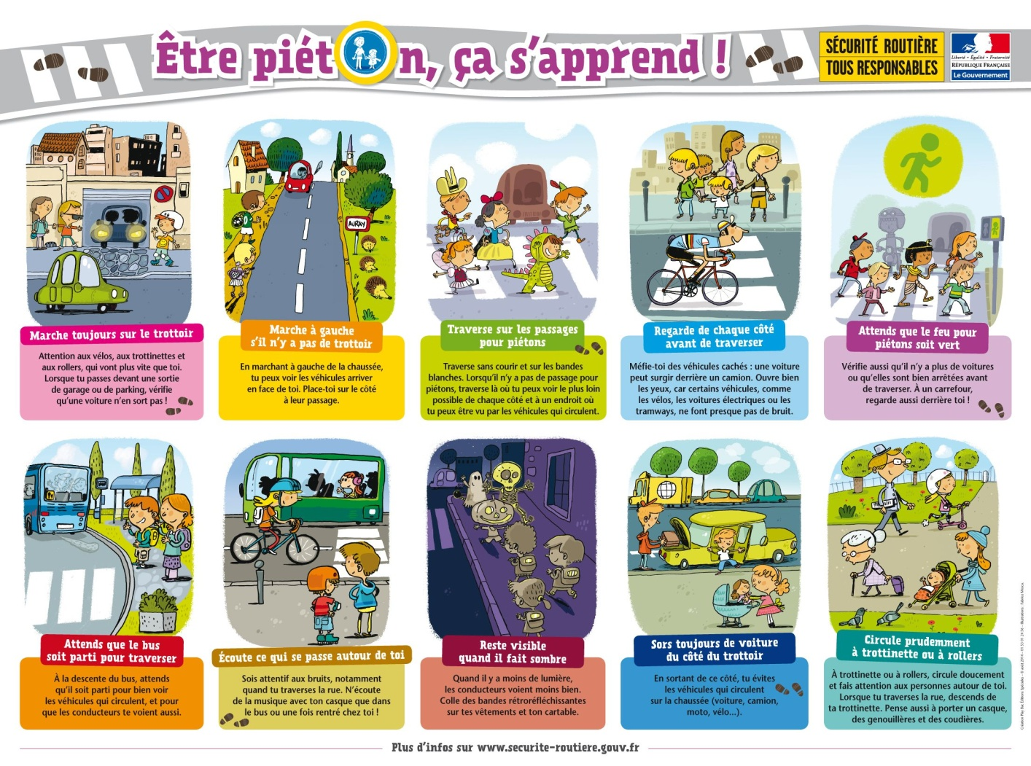

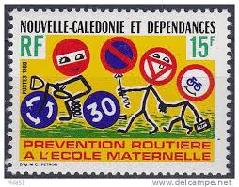

- Enfin, la police et la gendarmerie agissent pour la **sécurité**.

- Afin de protéger les biens et les personnes sur l’ensemble du territoire de la République, certains services sont spécialisés dans les **secours apportés en montagne ou en haute mer.**

**- En Calédonie c’est la SNSM (Société Nationale Secours en Mer) qui porte assiste aux bateaux et aux naufragés.**

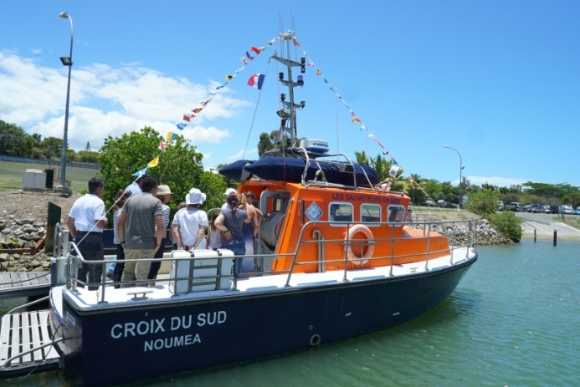

**Conclusion (l’essentiel) :**

* Afin d’assurer la sécurité de ses citoyens, l’État a recours à l’utilisation d’une **force publique**, financée par la collectivité, autrement dit par l’**impôt**.
* Ses domaines d’intervention sont variés et s’étendent sur **tout le territoire** de la République.
* Ses 2 missions principales :

**1) Répressives** en faisant appliquer la loi,

**2) Préventives** afin de sensibiliser les citoyens à l’importance du respect des règles collectives.